…………………………………………………………. LİSESİ COĞRAFYA 10 DERS PLANI
BÖLÜM I
Dersin adı | Coğrafya | TARİH | 19-23/10/2020
Sınıf | 10 | SÜRE | 40+40 dk
Öğrenme alanı | A) Doğal Sistemler
Konu | KAYAÇLAR
BÖLÜM II
Hedef ve Davranışlar Kazanımlar | 10.1.4. Kayaçların özellikleri ile yeryüzü şekillerinin oluşum süreçlerini ilişkilendirir.
Coğrafi Beceriler | Arazide çalışma, Coğrafi gözlem, Kanıt kullanma
Güvenlik Önlemleri (Varsa): | ---
Öğretme-Öğrenme-Yöntem ve Teknikleri | Kayaç türleri ve özellikleri verilir. Kayaçların kullanım alanlarına yönelik örneklere yer verilir.
Kullanılan Eğitim Teknolojileri-Araç, Gereçler ve Kaynakça  * Öğretmen  * Öğrenci | Ders kitabı ve yardımcı kitaplar, Etkileşimli tahta, EBA Ders materyalleri, bilgisayar, animasyon ve videolar, haritalar, yeryüzüne ait uydu görüntüleri, grafik, resim ve şekiller.
Öğretme-Öğrenme Etkinlikleri
KAYAÇLAR
Yer kabuğunun ana unsurunu oluşturan kayaçlar; sanayi, madencilik, inşaat vb. birçok alanda kullanılmaktadır. Kayaç (taş), bir ya da birden fazla mineralin birleşmesinden oluşan katı ve doğal bir maddedir. Kuvarsit ve mermer tek bir mineralden, granit ve bazalt gibi kayaçlar ise birden fazla mineralden oluşmaktadır. Kayaçları inceleyen bilim dalına petrografi denir.

İnsanlar, ilk çağlardan beri kayaçları özelliklerine göre çeşitli alanlarda kullanmışlardır. Kap kacak gibi mutfak gereçleri, av ve savaş aleti ile süs eşyası, kale, sur ve mesken yapımının yanı sıra sanayide ham madde ihtiyacının karşılanması ve enerji elde edilmesi gibi daha birçok alanda kayaçların kullanımına rastlanmaktadır.

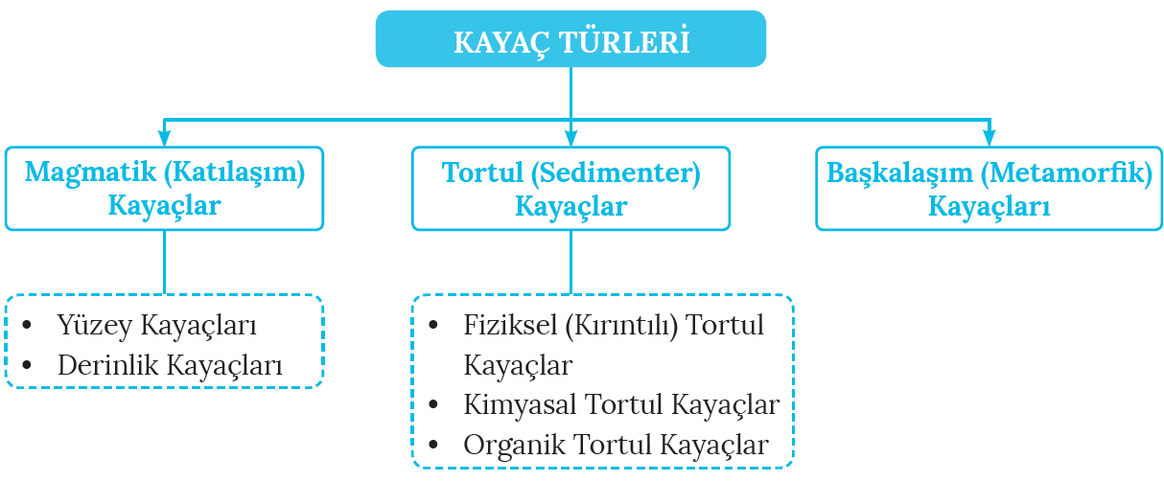

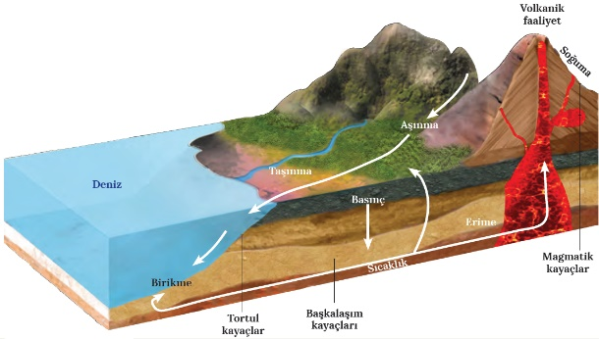
Kayaç Döngüsü
Yer kabuğunu oluşturan bütün kayaçların kökeni magmadır. Magmanın soğumasıyla ilk önce magmatik kayaçlar oluşur. Magmatik kayaçların çözünmesi ve ayrışması sonucu farklı boyuttaki materyallerin çukur alanlarda üst üste tortulanmasıyla tortul kayaçlar oluşur. Magmatik ve tortul kayaçların yüksek sıcaklık ve basınç altında mineral ve yapılarının değişmesiyle de başkalaşım kayaçları meydana gelir. Oluşan bu kayaçlar, levha hareketlerinin etkisiyle tekrar magmaya karışabilir. Bu şekilde kayaçların sürekli bir dönüşüm içerisinde olmasına kayaç döngüsü denir.

Magmatik (Katılaşım) Kayaçlar
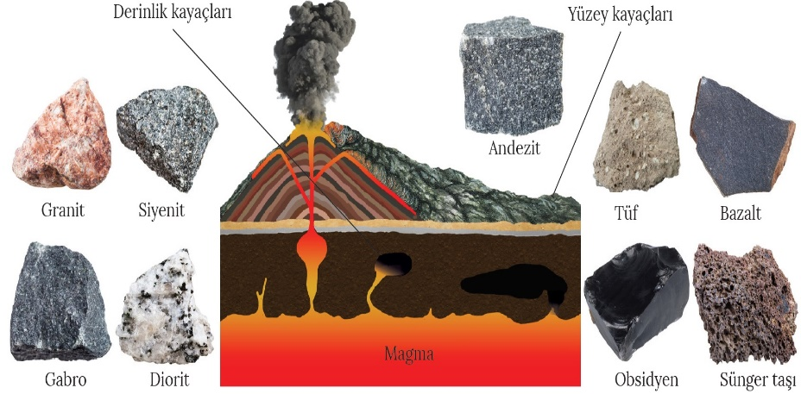
Magmanın yer kabuğunun içerisinde ya da yeryüzüne çıkıp katılaşmasıyla oluşan bu kayaçlar, yer kabuğunun yaklaşık %65'ini oluşturur. Magmanın soğuduğu yere göre magmatik kayaçlar ikiye ayrılır. Yer kabuğunun iç kısımlarındaki çatlak ve boşluklara sokulan magmanın yavaş yavaş soğumasıyla derinlik kayaçları oluşur. Granit, siyenit, diorit, peridotit ve gabro bu kayaçların başlıca örnekleridir. Soğuma yavaş gerçekleştiği için bu kayaçların kristalleri iri taneli ve serttir. Magmanın yeryüzeyine kadar yükselmesi ve orada soğumasıyla da yüzey kayaçları oluşur. Bu kayaçların başlıca örnekleri bazalt, andezit, tüf, obsidyen (volkan camı), sünger taşı ve trakittir. Yüzeyde hızlı bir şekilde soğudukları için yüzey kayaçlarının kristalleri küçük taneli ve bazıları camsı özelliktedir.

Tortul (Sedimenter) Kayaçlar
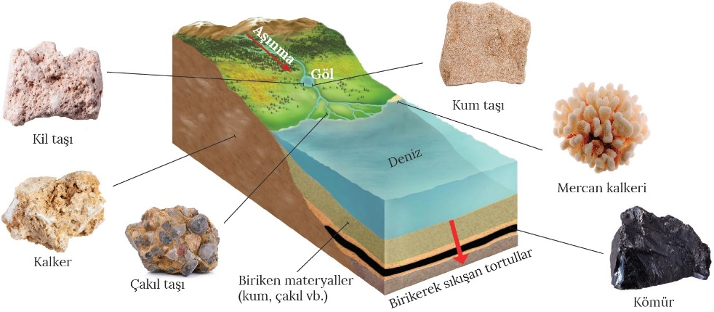
Dış kuvvetlerin etkisiyle parçalanan kayaçların kil, mil, kum ve çakıl şeklinde ya da suda çözünmüş hâlde taşınan materyallerin göl, deniz ve karalardaki çukur alanlarda birikerek sertleşmesi sonucu tortul kayaçlar oluşur. Birikme ile oluştuğu için kayaçların büyük bölümü tabakalı yapıdadır. Her tabaka, oluştuğu dönemin özelliklerini yansıtmakla birlikte bu kayaçlar içerisinde fosillere de rastlanır. Yer kabuğunun yaklaşık %8'ini oluşturan tortul kayaçlar oluşumlarına göre üçe ayrılır. Kayaçların fiziksel ufalanması sonucu kil, mil, kum ve çakıl gibi taneli materyaller ortaya çıkar. Bunların doğal çimento ile birleşmesi sonucu fiziksel tortul kayaçlar oluşur. Bu kayaçlara verilebilecek başlıca örnekler kil taşı, kum taşı ve çakıl taşıdır (konglomera). Kayaçların içerisindeki bazı mineraller, suda çözünerek çeşitli alanlarda suyun buharlaşmasıyla çökelir. Çökelen minerallerin üst üste birikip sertleşmesiyle kimyasal tortul kayaçlar oluşur. Bu kayaçlara verilebilecek başlıca örnekler kalker (kireç taşı), jips (alçı taşı), kaya tuzu ve travertendir. Bitki ve hayvan kalıntılarının belli alanlarda birikip sertleşmesiyle de organik tortul kayaçlar oluşur. Bu kayaçlara verilebilecek başlıca örnekler kömür (antrasit, taş kömürü, linyit ve turba), mercan kalkeri ve tebeşirdir.

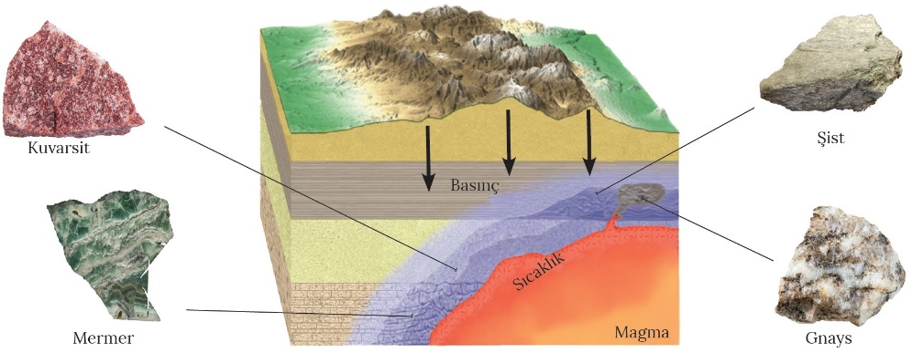
Başkalaşım (Metamorfik) Kayaçları
Tortul ve magmatik kayaçların yer kabuğunun derinliklerinde yüksek sıcaklık ve basınç altında mineral ve yapısal özelliklerinin değişmesiyle başkalaşım kayaçları oluşur. Kalkerin mermere, granitin gnaysa, kil taşının şiste ve kum taşının da kuvarsite dönüşmesi bu kayaçlara örnek verilebilir.

Kayaçların Yeryüzü Şekillerinin Oluşumuna Etkisi
Yeryüzü şekillerinin oluşması ve değişmesinde iç-dış kuvvetler, iklim ve kayaçlar önemli bir rol oynar. Kayaçların fiziksel ve kimyasal özellikleri, yeryüzünün şekillenmesinde doğrudan ya da dolaylı bir etkiye sahiptir. Çünkü bu özellikler, kayaçların aşınım sürecindeki dayanıklılığını belirler. Örneğin;
• Başkalaşım kayaçları ve magmatik kayaçlar, genellikle aşındırma etmenlerine (su, rüzgâr vb.) karşı tortul kayaçlardan daha dirençlidir.
• Kimyasal tortul kayaçlar suda kolay çözünebildiği için dirençsizdir.
• Gözenek ve boşluk miktarı fazla olan kayaçlar aşınım etmenlerine karşı dirençsizdir. Gözeneklerden içeri sokulan aşındırma etmenleri kayacın kolayca parçalanmasına neden olur.
• Tabakalı kısımlara sahip olan kayaçlar da aşınım etmenlerine karşı dirençsizdir.
• Kayacı oluşturan mineral miktarının artması, kayacın aşınım etmenlerine karşı direncini zayıflatır. Dirençsiz minerallerin kolayca tahrip olması da kayacın parçalanmasına neden olur.
• Kayaçların geçirimliliği de yeryüzü şekillerinin oluşmasında etkilidir.

Ölçme-Değerlendirme  • Bireysel öğrenme etkinliklerine yönelik Ölçme Değerlendirme  • Grupla öğrenme etkinliklerine yönelik Ölçme Değerlendirme  • Öğrenme güçlüğü olan öğrenciler ve ileri düzeyde öğrenme hızında olan öğrenciler için ek Ölçme-Değerlendirme etkinlikleri | - Kayaç nedir?  - Kayaç döngüsünü anlatınız.  - Kimyasal tortul kayaçlara örnek veriniz.  - Dış püskürük kayaçlara örnek veriniz.  5.  Kayaçların içinde bulunan fosiller incelenerek yerkürenin yaşı ve jeolojik zamanlarda meydana gelen olaylar hakkında bilgi edinilmektedir.  Aşağıdaki kayaçlardan hangisinin içerisinde fosil bulundurması beklenir?  A) Kömür  B) Andezit  C) Bazalt  D) Siyenit  E) Diyorit
Dersin Diğer Derslerle İlişkisi
BÖLÜM IV
Planın Uygulanmasına İlişkin Açıklamalar | Konu ……….. ders saatinde işlenmiş, gerekli değerlendirmeler yapılarak amacına ulaşmıştır.  Aksayan yönler:…………………………………………………………………………………

………………………….. ………………………. Coğrafya Öğretmeni Okul Müdürü

